2月28日今日动态
出勤：本班今日出勤人数18人。今日11人请假。
1.晨间来园
赵毓宁手里拎着白色塑料袋迈着轻快的小步伐走到教室门口的签到板前，把照片贴上去以后和老师说：“早上好”。然后把手里的白色袋子放在玩具柜上，脱下自己的身上的水杯放在水杯架上，径直走到厕所去洗手了。
李伊一慢悠悠地走到了教室门口，然后站在教室门口的签到板眼光搜索着签到板上自己的照片，找到了以后贴到了签到板上，然后用很快的速度从教室门口跑到了洗手间洗手。
焦云舒开心地拿着两张贴纸走到老师面前说：“老师你看我带的贴纸。”老师说：“哇，真漂亮”。焦云舒开心地笑着说：“这是我带来幼儿园的，给小朋友们分享的，给表现好的小朋友。”老师让她放在自己的口袋里，她放好自己的水杯去吃点心了。

2.区域活动
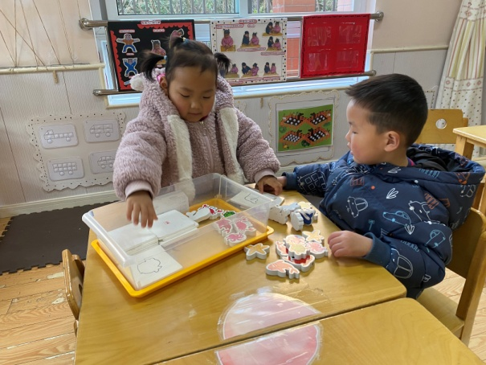  萱萱和竞竞把所有的底板都拿出来摆在桌面上，然后用钓鱼竿钓起鱼，将鱼放到相应的轮廓底板上。 | 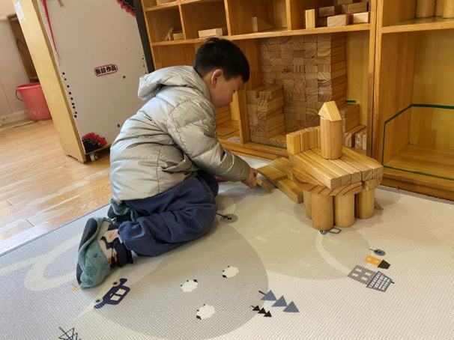  嘟嘟用大圆柱积木围合成圆，接着上面盖上用圆环组合出的大圆，再平铺两倍单元积木，上竖一个圆柱，顶上放三角做城堡。
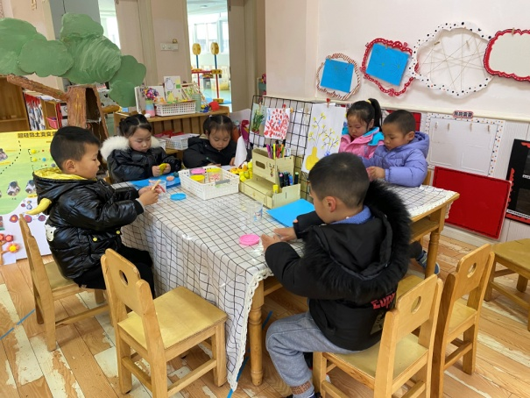  安安将太空泥搓球压扁后用盖子在上面压一压，印出各种图案；点点、伊一、舒舒、妞妞、豆豆则是搓球围合出小花。 | 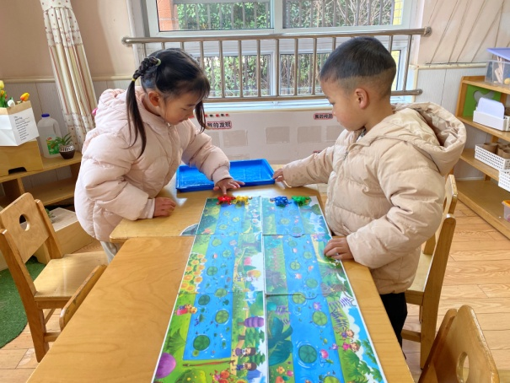  露露和棒棒把底板分铺成两条，每人两只小青蛙，放在同一侧，同时按压青蛙尾巴上的板，看谁的青蛙跳得远。
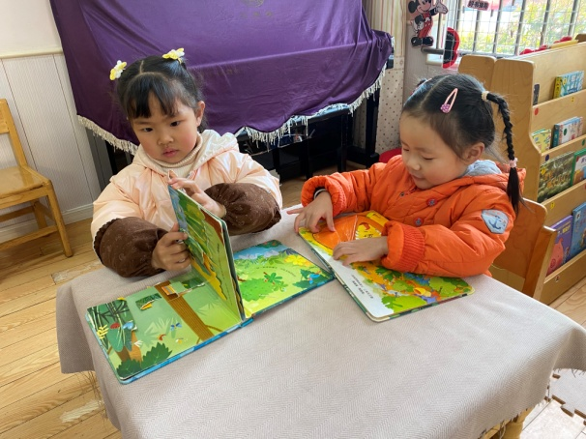
一一和希希在图书区看书。一一看的小动物的书，一页一页翻过去看看有哪些小动物，希希看的恐龙书，恐龙的嘴巴真大啊！

3.集体活动
数学：数字朋友送给谁
这是一次关于数与物对应的数学活动。本活动旨在正确点数并说出物品总数，在认识数字的基础上，根据总数匹配相应的数字，将数字与客观事物的数量联系起来，建立数与物之间一对一的联系。
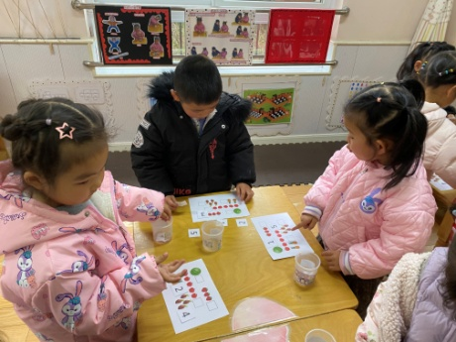  先仔细数一数每种水果有几个。 | 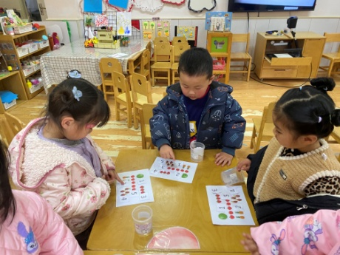  妈妈在家还教我刷牙，帮我穿衣服……
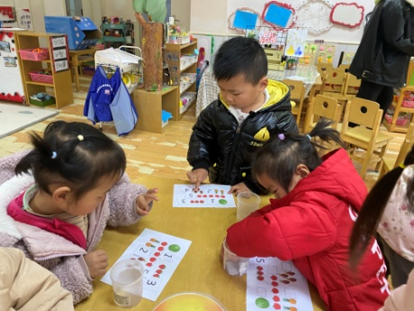  水果有几个就送数字几，2个菠萝送数字2。 | 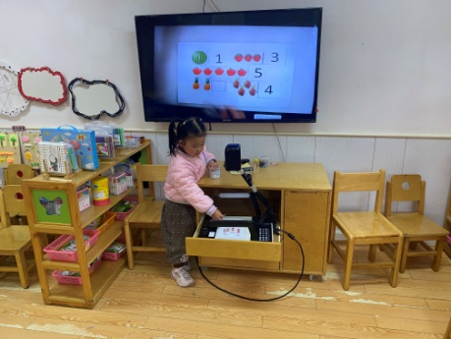  上去介绍一下我的操作过程和结果。

4.生活观察：
观察时间：2023.2.28
观察对象：小三班今日来园幼儿
观察者：邹洁、耿佳、丁丹娜
观察目的：具有良好的生活习惯与生活能力（指向能力）
观察内容：
①坚持午睡
②主动饮用白开水
③游戏后整理好玩具
④按时进餐（点心、午餐）
观察背景：
纵观幼儿在园一日生活中的各种小事 ，已经进行了一段时间的“具有良好的生活习惯与生活能力”观察记录。旨在让幼儿保持有规律的生活，养成良好的作息、饮食、卫生习惯。如：早睡早起、每天午睡、按时进餐、吃好午餐等。
（备注：家园共同合作，才是最高效的方式呀！）
儿童 | 坚持午睡 | 水杯喝完 | 整理好玩具 | 用好点心、吃完午餐
张一嘉 | 请假
贺健宸 | 请假
秦苏安 | ★ | ★ | ★ | ★
高羽安 | 请假
徐佳禾 | ★ | ★ | ★ | ★
肖尧 | ★ | ★ | ★ | ★
杨梦露 | ★ | ★ | ★ | ★
王凝音 | 请假
李子木 | 请假
焦云舒 | ★ | ★ | ★ | ★
李兴琪 | ★ | ★ | ★ | ★
陈艺萱 | 未睡 | ★ | ★ | ★
杨佳伊 | ★ | ★ | ★ | 进餐略慢
朱琪玥 | 请假
赵希羽 | ★ | ★ | ★ | 进餐略慢
陈竞泽 | ★ | ★ | ★ | ★
徐亿涵 | 入睡晚 | ★ | ★ | ★
邵崔钰 | ★ | ★ | ★ | 进餐略慢
左轶萱 | ★ | ★ | ★ | ★
张漪乐 | 请假
王紫妍 | ★ | ★ | ★ | ★
夏天一 | 请假
罗景宸 | 请假
郭煜霖 | ★ | ★ | ★ | ★
郭颜睿 | ★ | ★ | ★ | ★
李梓朋 | 请假
李伊一 | ★ | ★ | ★ | ★
赵毓宁 | ★ | ★ | ★ | ★
吕若夷 | 请假
5.温馨提示
1.春寒料峭，气温变化大，幼儿容易受凉感冒，甚至诱发哮喘。建议给幼儿灵活增减衣物，热水泡脚冷水洗脸，增加户外运动，以提高免疫力，预防感冒。
2.春季是传染病流行季节，请各位家长为幼儿每日来园前做好健康监测，若出现发热、干咳、乏力、咽痛等不适症状时及时告知，坚决不带病入园。另，建议幼儿来离园时戴好口罩，做好自我防护。谢谢大家的配合～

